Entendendo o JSX
O JSX é como um HTML, possui fechamento e abertura de tags, é possível inserir atributos, ids, classes etc. Porém dentro do código javascript, ou seja, também é possível executar códigos javascript nele. É como se fosse o HTML dentro do JS.

É a principal maneira de escrever HTML com react.

No JSX também é possível referenciar variáveis, basta inserir o nome dela entre chaves ( {}) e será interpretado. Ex: {variável}

É possível executar funções em JSX, com algumas limitações, inserir valores em atributos de tags, como colocar uma classe, um id ou src de imagem baseado em uma variável, tudo de forma dinâmica. Isso possibilita mostrar dados diferentes para usuarios diferentes ou para o mesmo usuário.

O JSX implica com alguns erros que o HTML não implica, como o fechamento de uma tag.

Geralmente o react trabalha dentro de uma função, nunca fora. A parte do “HTML” fica dentro do return e fora fica o “JS”, com a lógica, variaveis, funções etc. O código em si. Fora da função no topo é onde os imports acontecem e na parte de baixo é onde fica os exports.
Estrutura Básica:
import { } from “ “

function App( ) {
const nome = “meu nome”
function soma(a, b) {
return a + b
}
}

return {
<div>
<p>Olá, {nome}</p>
<p>soma: {soma(2, 2)}</p>
<p>Muliplicação: {2 * 2}</p>
</div>
}

export { }

Não será colocada lógica pesada no JSX.

Todos os elementos do JSX precisam estar wrapped em algum elemento, ou seja, todos os elementos precisam ter um elemento pai, geralmente uma div, que vai envolver todo o código HTML.

Para adicionar classe em vez de ser class=”” será className=””, já que class é uma palavra reservada do JSX.

Componentes - fundamentos
Permite dividir a aplicação em partes, ou seja, divide a aplicação em diversos componentes que serão reutilizados em vários locais. A arquitetura do react é pensada na componentização.

Os componentes renderizam JSX, assim como o App.js (que é um componente, apesar de tudo estar centralizado nele), os outros componentes terão as mesmas habilidade que ele (App.js) só que com outros nomes.

Toda aplicação em react terá um componente App.js, a ideia é que ele tenha pouco código e que divida a aplicação em diversos outros componentes que terão as mesmas propriedades e recursos.

Todos os componentes são arquivos .js ou .jsx que serão importados em outros arquivos e que terão um export. o export é uma função que disponibiliza conteúdo daquele arquivo para outro

Os componentes normalmente ficam em uma pasta chamada “components” no src. Em um projeto react será quase sempre mexido na pasta src.

Declarar uma função quer dizer que estamos criando um componente.

A função principal geralmente tem o mesmo nome que o arquivo e o export geralmente é feito nessa função, então o arquivo, a função e o export terão o mesmo nome:

arquivo
function arquivo( ) { }
export default arquivos

O return da função é seguido por parênteses, diferente do js normal:
return (
<div>
codigo HTML
</div>
)

Para utilizar um componente basta importa-lo no arquivo onde o componente será usado:
import arquivo from “./arquivo”

Para utilizar / chamar um componente basta abrir e fechar uma tag com o nome do componente no meio: <arquivo />

Os componentes precisam ser reutilizaveis, ou seja, o mesmo componente poderá ser utilizado varias vezes e ainda poderá também ser dinâmico, possibilitando a impressão de dados nele.
Ex: Um componente imprimir uma frase diferente cada uma das vezes que for utilizado.

É possível importar em qualquer componente, não apenas no App.

Para inicializar um arquivo componente é utilizado a convenção de sempre começar com a letra maiúscula. Ex: HelloWorld

Props
São valores passados para componentes, de cima pra baixo, um componente filho recebe uma propriedade de um componente pai.

Qualquer tipo de dado pode ser passado para um componente, permitindo com que fiquem dinamico. Ex: É possível mudar a execução dependendo do valor da prop ou cada componente possuir uma prop com valores diferentes, ou seja, os componentes não são estaticos e não imprimem sempre o mesmo valor.

O valor da propriedade é passado como um atributo de um elemento na chamada do componente.
Ex: <Componente prop=”valor_prop” />

Precisa ser resgatada dentro de uma propriedade / argumento chamada props na função de definição do componente. Basicamente é preciso ter um argumento dentro da função principal chamada de props, com isso é possível tirar desse objeto todas as propriedades.

As props (propriedades) são somente leitura, então não é possível modificar esse valor, apenas receber e utilizar.

A props fica como argumento da função principal e funciona como um objeto, para usar basta colocar: {props.atributo}.

Para adicionar o valor de atributo basta colocar:
<Função atributo=“valor” />

Com o structuring do javascript, não será necessario ficar repetindo o “props.”:
function func(props) {} → function func({atributo1, atributo2}) {}

Ex:
function Pessoa({nome, idade}) {
return (
<div>
<p>Nome: {nome}</p>
<p>Idade: {idade}</p>
</div>
)
}
export default Pessoa
__________________________________
import Pessoa from “”

function App() {
return (
<div>
<Pessoa nome=”rafa” idade=”20” />
</div>
)
}
__________________________________
function Pessoa(props) {return (
<div><p>nome: {props.nome}</p></div>
)}
__________________________________

const nome = “rafa”
function App() {return (
<div>
<Pessoa nome={nome} />
</div>
)}

Adicionando CSS
O CSS pode ser adicionado de forma global na aplicação, por meio de um arquivo index.css, porém é possível estilizar em nível de componentes, utilizando o CSS modules, basta criar um arquivo chamado: Componente.module.css e chama-lo no componente.

O CSS modules serve para estilizar os componentes de maneira especifica e são reutilizaveis.

Estilos que serão aplicados em elementos no geral serão colocados no index.css porque ele vai aplicar no HTML todo.

Utilizar a nivel de componente irá organizar melhor o projeto.

Para importar no CSS modules será feito como um componente, a convenção é utilizar o nome styles:
import styles from “Componente.module.css”

O styles é igual ao props, é um objeto que condensou todos os seletores em propriedades, então é possível estilizar qualquer elemento basta colocar o styles, ponto e o nome do seletor em um className: styles.estiloTitulo .
Para adicionar estilo em um elemento faça:
<h1 className={styles.estiloTitulo}></h1>

Fragmentos
O react fragments permite a criação de um componente sem elemento pai, ou seja, não precisa colocar uma div, basta colocar um elemento vazio. O propósito é descomplicar os nós do DOM, ou seja, não é adicionado elementos HTML desnecessariamente, é colocado apenas o que é preciso, simplificando o codigo.

A sintaxe é <> </>, não há um nome para a tag

Simplesmente colocando isso o react vai aceitar vários elementos filhos sendo retornados de um elementos só. É criado no próprio JSX, não precisa importar nada, basta colocar as tags vazias que ele irá entender.

Nem sempre o fragments é necessario, as vezes será melhor usar a div, por exemplo quando a inteção for criar um card.

Avançando em props
É possível definir tipos para as props (string, number), realizando uma especie de validação. Para isso basta importar PropTypes do prop-types: import PropTypes from ‘prop-types’

É definido em um objeto chamado propTypes no próprio componente. Permite moldar os tipos de propriedades recebidas do componente pai e definir um valor padrão, utilizando o objeto defaultProps:
FuncPrincipal.propTypes = {prop1: PropTypes.string, prop2: PropTypes.number}
É possível fazer com que seja obrigatorio definir uma propriedade:
FuncPrincipal.propTypes = {prop1: PropTypes.string.isRequired}

É possível inserir valores padrão:
FuncPrincipal.defaultProps = {
prop1: ‘Valor inicial’
}

EX:
import PropTypes from ‘prop-types’

FuncPrincipal.propTypes = {
prop1: PropTypes.string,
prop2: PropTypes.number.isRequired
}
FuncPrincipal.defaultProps = {
prop1: ‘nada’
}

Eventos
Os eventos do react são os mesmos eventos do DOM, são atrelados a um elemento que irá executa-lo

Geralmente um método é atribuido ao evento, este método deve ser criado no próprio componente, ou seja, os eventos são feitos todos nos componentes, tanto o gatilho (que vai como um atributo no elemento), quanto a lógica (que vai fora do return)

Para ativar um evento, basta colocar onEvento={funçãoDoEvento} no elemento desejado (ex: onClick, onSubmit, onChange etc.). O nome da função será colocado sem os parênteses.

EX:
function Form() {
function ativarEvento() {}
return (
<div onClick={ativarEvento}> </div>
)
}
export default Form

useState
O useState é um hook do react, com ele é possível manusear o estado de um componente de forma simples.

O estado é os dados que o componente tá lidando, por exemplo: Quando trabalhamos com formularios utilizamos o useState para pegar os valores dos inputs e colocar no state com isso é possível consultar ou modificar esses valores, tudo feito pelo hook useState.

Este hook funciona muito bem com eventos, por exemplo: é possível atrelar o evento onChange em um input, para quando acontecer alguma modificação (for digitado no campo) esse novo valor ser alterado tambem no state, fazendo com que sempre fique guardado o valor atualizado, ou seja, o state vai guardar sempre o ultimo valor inserido por meio do evento onChange.

Para usar o useState basta importar no topo do código:
import { useState } from ‘react’

É usado constantes, a primeira constante é o nome do dado que será armazenado / tratado e o segundo é a função que irá alterar esse dado. A const vai receber um useState() com o valor que irá começar quando for inicializado: const [valor, setValor] = useState()

o set é usado para atribuir / atualizar o valor e a constante para armazenar / resgatar o valor, ou seja, a primeira constante apenas armazena o valor que o set passa pra ela.

EX:
import { useState } from ‘react’

function Componente {
const [name, setName] = useState()
return (
<input
type=”text”
id=”name”
onChange={(e) => setName(e.target.value)} />
)
}

Métodos por props
Enviar funções por meio de propriedades a componentes filhos através do componente pai

os metodos também podem ser passados por props
Se o layout for todo componentizado se torna possível ter um componente que não seja o pai que execute o filho, ou seja, um componente filho pode ativar o método do seu ancestral (pai).

O método será acessado por meio de um evento

A sintaxe é a mesma de uma props de dados: props.meuEvento

Ex:
Componente Pai
function meuEvento() {}
return (
<div>
<Button evento={meuEvento} />
</div>
)

Componente Filho
function Button(props) {
return <button onClick={props.evento}>Clique</button>
}

Renderização condicional
É quando o conteúdo é exibido baseado em um if eles. Basicamente é possível atrelar a exibição de algum elemento a um if, esta ação é chamada de renderização condicional.
As tags são envolvidas em chaves {}, como as chaves executam javascript, criamos nossa condição, alem disso é possível usar o state para criar condições
Ex:
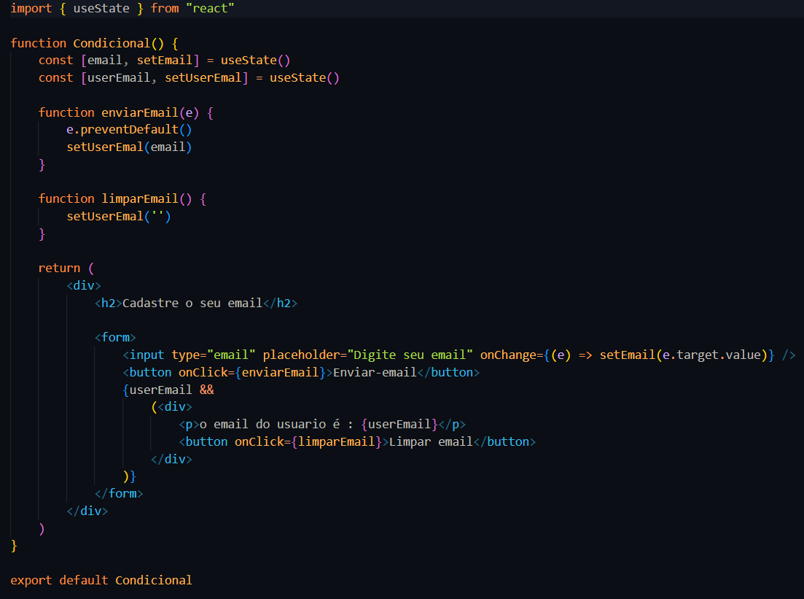

Renderização de listas
Para renderizar uma lista é preciso de um array, nesse array será utilizado a função map, para percorrer cada um dos itens, permitindo assim renderizar algo na tela.

É possível unir operadores condicionais com a renderização de listas, além disso a função dentro do map será feita com parênteses ao invés de chaves: array.map(() => ())

Quando um map é feito é preciso que cada um dos itens tenha um id único, que é a propriedade key, em casos reais o key é o id que fica no objeto:
array.map(item => (
<p key={item.id}>{item.value}</p>
))

Caso o array esteja vazio basta adicionar uma condicional ternaria e verificar se esta vazia, caso esteja basta colocar uma mensagem:
{
array.length > 0 ? (
array.map(item => (
<p key={item.id}>{item.value}</p>
))) : (<p>Não há itens na lista</p>)
}

State Lift
É uma tecnica utilizada para compartilhar o state, ou seja, os dados são definidos no useState e compartilhados pelo stateLift.

É preciso elevar o nivel do state a um componente pai, ou seja, ao invés do state ser manipulado no input será manipulado no pai do input com isso permitindo passar esse state para dois componentes distintos.

É normal vários componentes dependerem do mesmo estado por isso o state é centralizado no pai e é definido quem usa e quem define (setState).

Ex:
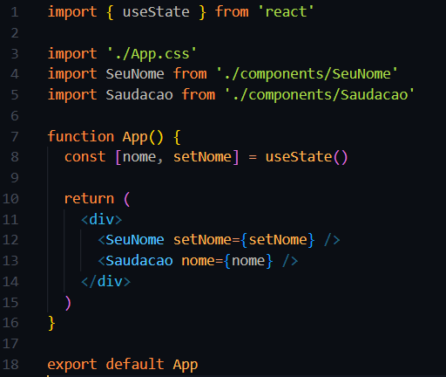

React Router
Router ou rota são as paginas da aplicação. É basicamente um pacote para mudança de URLs da aplicação, onde será criada uma logica para cada pagina, que será um componente. Vai permitir acessar outras views (paginas) sem o page-reload, já que será trocado apenas uma parte do layout da aplicação.

É preciso instalar esse pacote no projeto e realizar algumas mudanças em como o App é estruturado.

Para instalar o pacote router: npm install react-router-dom

Para usa-lo será preciso importar componentes do router:
import { BrowserRouter as Router, Routes, Route, Link } from ‘react-router-dom’

Router:
Router é o que vai adaptar toda a aplicação, por isso é preciso envolver tudo no componente Router:
return (
<Router> </Router>
)

Dentro do Router é possível além de definir as views, que serão as rotas, tambem definir componentes padrão, ou seja, componentes que farão parte do layout que se repetem de view para view, que não serão alterados.

Routes:
Para os componentes ficarem configurados no react e serem reconhecidos como pagina, será utilizado o Routes, nele será declarado todas as rotas (Route), ou seja, todas as paginas que irão ser alteradas.
Ex:
<Routes>
<Route path=”” element=”” />
</Routes>

Route: Irá dentro do Routes e vai determinar o path (caminho) e o element (componente referenciado), ou seja, a rota será indicada pelo path e o element irá indicar o respectivo componente.
Ex
<Routes>
<Route path=”/contato” element=”<Contato />” />
<Route path=”/empresa” element=”<Empresa />” />
</Routes>

Link: É basicamente uma tag <a> só que serve para fazer o roteamento por baixo dos panos (deixando parecido com um spa), ao invés de ser um href=”” vai ser um to=”” onde será inserido a rota: <Link to=”/componente”></Link>

O link vai utilizar componentes para as rotas: um link que redireciona para a pagina de contatos, essa pagina será um componente Contatos: <Link to=”contato”></Link>

Os componentes serão importados no App para utilização

O router serve para envolver toda a aplicação, os links servem para fazer os redirects, o routes é para definir a area que será alterada (as views) (tudo fora dele não será substituido, vai ser reaproveitado pagina a pagina) e o route que vai decretar a rota, componente referenciado.

Ex:
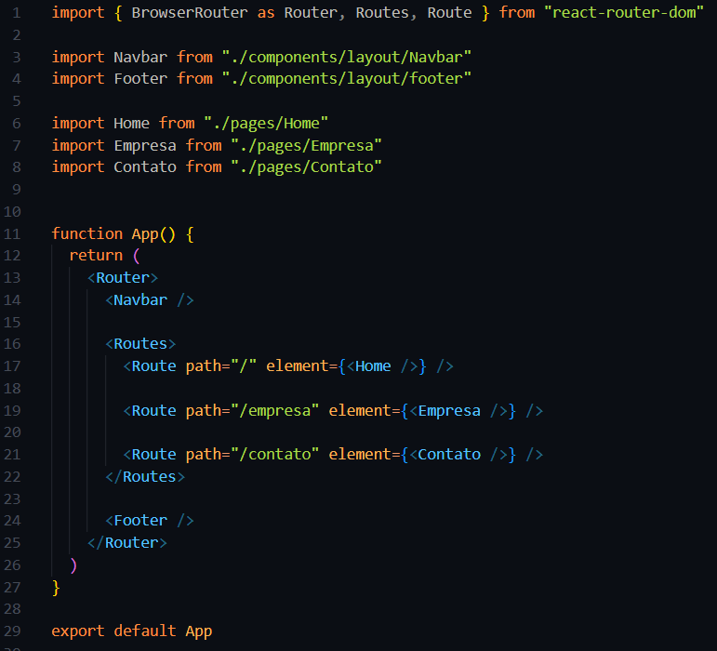

React Icons
O react icons é um pacote de icones externo, ou seja, é preciso adicionar ao projeto através do npm.Permite adicionar icones ao projeto com uma sintaxe parecida ao de componentes

para instalar o react icons: npm install react-icons
para utiliza-lo terá que importar com base no banco de icones que será utilizado: Font Awesome – react-icons/fa , Flat Color Icons – react-icons/fc etc.

Documentação: https://react-icons.github.io/react-icons/

É preciso saber o nome do icone que será importado:
import {FaFacebook} from ‘react-icons/fc’ – Icone do facebook

Para utiliza-lo será feito como um componente: <FaFacebook />

